**ASSUNTO :. INDICO QUE SEJA REALIZADO MANUTENÇÃO NA TAMPA DE BUEIRO LOCALIZADO NA PRAÇA DR. JOSÉ CRISTINO DE OLIVEIRA NO JARDIM BRASÍLIA.**

**DESPACHO**

**SALA DAS SESSÕES ____/____/_____**

**PRESIDENTE DA MESA**

**INDICAÇÃO Nº , DE 2019**

**SENHOR PRESIDENTE,**

**SENHORES VEREADORES,**

INDICO ao Exmo. Senhor Prefeito Municipal Carlos Nelson Bueno junto ao departamento competente que seja realizado manutenção na tampa de bueiro localizado na Praça Dr. José Cristino de Oliveira no Jardim Brasília.

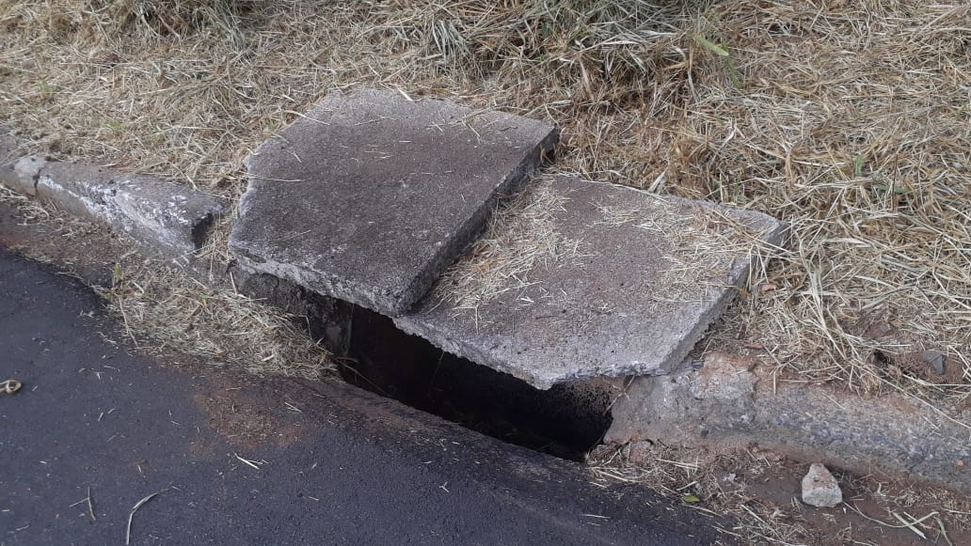

SALA DAS SESSÕES “VEREADOR SANTO RÓTOLLI”, aos 18 de junho de 2019

**VEREADOR LUIS ROBERTO TAVARES**